令和５年１月３１日
座間市立座間小学校
校 長 小宮 美紀
第６学年 担任一同

卒業式まであと３３日！！
卒業式までの登校日が残り３３日となりました。これからは、委員会活動をはじめ、色々なことを５年生に引き継いでいきます。昨年先輩に教えてもらったことを懐かしく思い出しながら取り組んでいる姿は微笑ましいものです。色々な方々に感謝の気持ちを持って活動してほしいと思います。

月 | 火 | 水 | 木 | 金
 |  | １ | ２  ロング昼休み | ３
６  卒業式写真発送用封筒締切  防犯ブザー点検  委員会年合同（５・６年合同） | ７  なわとび朝会 | ８ | ９  ロング昼休み | 1０  中学校１日入学  （午後から）
1３  クラブ | 1４  SC来校日  西中学校訪問授業 | 1５ | 1６  授業参観・保護者会 | 1７  クロームブックの持ち帰り
2０  クロームブックを持ってくる  クラブ | 2１  SC来校日 | 2２  卒業式練習 | 2３  天皇誕生日 | 2４
2７  委員会  (5・6年合同) | ２８  卒業式練習  6年生を送る会  奉仕作業  SC来校

国語 | 海の命 今、私は、ぼくは
社会 | 日本とつながりの深い国々
算数 | 算数のまとめ
理科 | 水溶液の性質 地球に生きる
音楽 | 卒業式の歌 音楽に思いをこめて
図工 | 卒業制作（オルゴールボックス）
家庭 | あなたは家庭や地域の宝物
体育 | 走り幅跳び
道徳 | 生命のメッセージ 命と向き合う人生 負けないで 大空に飛び立つ鳥
外国語 | My Future，My Dream

☆卒業後の進路について
私立中学校や他市町村に進学する場合は、保護者による届出が必要になります。担任への連絡とともに、座間市教育委員会学校教育課で手続きを行ってください。

☆卒業式クラス写真について
卒業式終了後、写真屋さんにより撮影したクラス写真を、後日郵送で届けます。代金の８３０円は、2学期の繰越金から支払わせていただきます。購入を希望されない場合は、6日（月）までに担任へお知らせください。
なお、本日配付をした発送用封筒に住所、名前、クラス名を記入していただき、６日（月）までにご提出をお願いします。（書き方は、本日お渡しした「卒業記念写真発送封筒の書き方」をご覧ください。）

☆卒業文集代の集金について
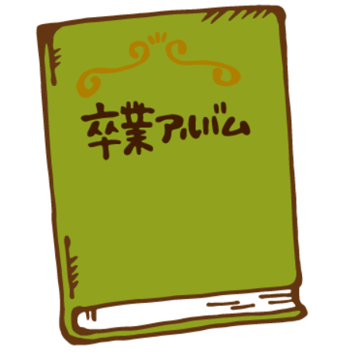
卒業文集代の8４５0円は、2学期の繰越金から支払わせていただきます。ご理解ご協力の程、よろしくお願いいたします。

☆中学校一日入学について
・ナップザックで登校
・持ち物…筆記用具、宿題、連絡帳、外靴を入れる袋（記名する）、折り畳み傘と傘を入れる袋（悪天候の場合のみ）
※長い傘は置く場所がありません。
・当日は現地解散し、家が近くの友達と帰ります。
【１５：１０…西中解散予定 １５：１５…座間中解散予定】

【裏面に授業参観・保護者会についてのお知らせがあります。】→
☆授業参観・保護者会について
以下の日時にて授業参観と保護者会を実施する予定です。

授 業 参 観 ：２月１６日（木） 13：45～14：30 各教室にて
保護者会 ：２月１６日（木） 15：00～ 各教室にて

タイムスケジュール
（出席番号が後ろの方から発表します。）
13:50～14:00 | 14:00～14:10 | 14:10～14:20 | 14:20～14:30
㉞～㉗ | ㉖～⑱ | ⑰～⑨ | ⑧～①

〈感染症対策について〉
・校舎内には、１３：４０以降にお入りください。

・来校人数は、１家庭につき保護者１名のみでお願いします。未就学児を連れての来校は構いませんが、事前の健康管理や消毒に御協力ください。

・参観を終えてから保護者会までの間の待機場所として、以下の教室を開放しますので御利用ください。（学年の指定はありません。）
【待機場所】
１棟２階 | 少人数教室
２棟２階 | ランチルーム、ＣＳルーム
３棟３階 | 視聴覚室

〈その他〉
・室内履きと保護者用名札をお持ちください。

・車、バイクでの来校は、御遠慮ください。自転車は、体育館の東側に奧から順序よく置いて施錠してください。

・３学期の授業参観は、写真や動画の撮影をしても構いません。マナーを守っての撮影をお願いします。

・児童は、１４時４５分に下校します。保護者会中に児童が廊下や校庭等で待つことは、安全面からできません。

※新型コロナウイルス感染症の今後の拡大状況によっては、変更・中止とさせていただく場合があります。

